1192-PLA-ES-2019
Ref. SICE: 1062-19
30 de julio de 2019

Licenciada
Silvia Navarro Romanini
Secretaría General de la Corte

Estimada señora:

Le remito el informe suscrito por la Licda. Ana Ericka Rodríguez Araya, Jefa del Subproceso de Estadística, relacionado con los movimientos ocurridos en los juzgados competentes en materia de Violencia Doméstica durante el 2018 y los últimos años.

Con el fin de que se manifestara al respecto, mediante oficio 988-PLA-ES-2019 del 3 de julio de 2019, el preliminar de este documento fue puesto en conocimiento de la Máster María Elena Gómez Cortés, Coordinadora de la Comisión Permanente de para el Seguimiento de la Atención y Prevención de la Violencia Intrafamiliar en el Poder Judicial, quien el pasado 10 de julio, envió el oficio 75-CVI-2019. Las observaciones no modifican el informe que hoy se presenta.

Atentamente,

Dixon Li Morales, Jefe a.i.
Proceso Ejecución de las Operaciones

Se adjunta respuesta recibida

Copias:
- Máster María Elena Gómez Cortés, Coordinadora
Comisión Permanente para el Seguimiento de la Atención
y Prevención de la Violencia Intrafamiliar en el Poder Judicial
- Archivo
xba
REF. 1062-19
27 de junio de 2019

Ingeniero
Dixon Li Morales, Jefe
Proceso Ejecución de las Operaciones

Estimado señor:

Por este medio se adjunta el informe y cuadros estadísticos, relacionados con los movimientos ocurridos en los juzgados competentes en materia de Violencia Doméstica durante el 2018 y los últimos años.

Este análisis fue elaborado por el Máster Juan Pablo León, profesional 2 a.i. del subproceso de Estadística.

Atentamente,
Licda. Ana Ericka Rodríguez Araya, Jefa
Subproceso de Estadística.

ÍNDICE
ANÁLISIS ESTADÍSTICO EN MATERIA DE VIOLENCIA DOMÉSTICA

I. Antecedentes 4

II. Hechos Relevantes. 6

III. Indicadores de gestión judicial. 7

IV. Casos entrados. 11

V. Casos terminados. 13

VI. Circulante al finalizar 19

VII. Proyecciones 20

VIII. Variables con perspectivas de género 22

IX. Oportunidades de mejora 26

Anexos 27

MATERIA DE VIOLENCIA DOMÉSTICA

A continuación, se analizan los movimientos ocurridos en los juzgados competentes en materia de Violencia Doméstica durante el 2018 y los últimos años.

EN TÉRMINOS GENERALES
- Antecedentes

En el contexto de la sociedad costarricense puede definirse Violencia Doméstica como cualquier situación de maltrato físico, psicológico, sexual o patrimonial en el que la persona que realiza el acto violento tiene una relación de consanguinidad, afinidad o adopción con la persona agredida.

En el Código Penal costarricense esta se encuentra dispuesta mediante la Ley N° 7586 definida como Ley contra la Violencia Doméstica, y rige desde el año 1.996. Por medio de esta se han establecido canales de comunicación, así como de captación de denuncias que han permitido a madres, niños, adultos mayores, personas con algún tipo de discapacidad y víctimas de agresiones en relaciones de pareja, para que soliciten medidas de protección hacia cualquier ambiente, acto o situación que atente contra la integridad, la dignidad y la vida.

Por parte de instituciones del Gobierno como Instituto Nacional de las Mujeres (INAMU), Patronato Nacional de la Infancia (PANI), 9-1-1, Defensoría de los Habitantes, entre otras se ha intentado en los últimos años concientizar a la población en general por medio de campañas informativas sobre no solo identificar cuando se está inmerso en un ambiente de violencia doméstica, sino también de la importancia de denunciar estos casos, de ahí que podría definirse como una consecuencia que con el pasar de los años tanto la cantidad de casos ingresados como de medidas de protección impuestas, han ido en incremento en las instancias judiciales competentes en esta materia.

El artículo 3 de esa ley contiene una lista extensa, pero no exclusiva, de las medidas de protección que puede ordenar un Juzgado de Violencia Doméstica, Contravencional o de Familia en contra de la persona agresora para evitar-prevenir cualquier vestigio de violencia doméstica.
Durante el 2018, personal profesional del Sub Proceso de Estadística de la Dirección de Planificación, ha realizado una labor continua y exhaustiva de rediseño del formulario estadístico, que utilizan los despachos judiciales competentes en materia Violencia Doméstica, con la herramienta tecnológica Sigma; esto en coordinación con el personal profesional de la Dirección de Tecnología de la Información (DTI) y con la supervisión de la Sub-Comisión de Violencia Doméstica.

Otro aspecto en el que se está trabajando es en la elaboración de un instructivo que oriente a las oficinas que atienden los procesos de Violencia Doméstica en la labor de registro de información en el Sistema Costarricense de Gestión de los Despachos Judiciales y Escritorio Virtual, propiamente en la definición y tratamiento uniforme de aquellas variables vinculadas con la presentación de informes estadísticos asociados.

Adicionalmente se trabaja con los “Comités Locales para la Atención Inmediata y Seguimiento de Casos de Alto Riesgo por Violencia Contra las Mujeres, por sus siglas (CLAI)”; los cuales son equipos interinstitucionales permanentes de trabajo que a nivel local se han integrado, para generar una atención inmediata en situaciones de alto riesgo de muerte por violencia contra las mujeres.

Con la integración de estos grupos de atención se pretende especializar la intervención para prevenir oportuna y eficazmente el femicidio y las tentativas de femicidio, prevenir estos hechos y contribuir a reducir la impunidad, mediante acciones concretas de aseguramiento y ejecución de planes de seguimiento individual.

Al respeto se analizó en conjunto con la Subcomisión de Violencia Doméstica y la Dirección de Tecnología de la Información un informe que hizo llegar el INAMU, en donde ponen en conocimiento una serie de nudos críticos que lograron identificar, en relación con la ejecución y funcionamiento de los CLAIS. La Subcomisión de Violencia Domestica está trabajando en el plan de acción quinquenal del Poder Judicial, respecto del PLANOVI, además de la construcción de cinco indicadores que se están desarrollando.

Otra temática que ha sido abordada por parte del Subproceso de Estadística como parte de la mejora continua buscada hacia la depuración de la información consignada en el sistema informático, es la referente a la verificación y seguimiento de las inconsistencias detectadas mediante la generación de los respectivos informes de inconsistencias durante el proceso de elaboración de los datos estadísticos, que permitió en el 2018 la detección de 489 expedientes con algún tipo de inconsistencia en materia de Violencia Doméstica distribuidos en el Juzgado Civil y Trabajo de San Carlos, sede Upala (140 expedientes), Juzgado Contravencional y Menor Cuantía de Carrillo (83 expedientes) y Juzgado de Violencia Doméstica del II Circuito San José (81 expedientes). Lo anterior se incluye como parte del oficio 581-PLA-ES-2019.

Lo anterior en concordancia y como uno de los requerimientos a todo lo realizado como parte del proceso de inventarios realizado a nivel nacional y cuyos resultados están contenidos en el oficio 265-PLA-ES-2019 de esta Dirección.

JUZGADOS DE VIOLENCIA DOMÉSTICA

- Hechos Relevantes.

- Los indicadores que se utilizan en el 2018 para medir la gestión judicial, en este caso a la materia de Violencia Doméstica, tienen un comportamiento similar al del año anterior, en vista de que tanto la razón de congestión (1,81) como la tasa de pendencia (44,7%) han venido incrementándose, mientras que la tasa de resolución (55,3%), por el contrario, ha tendido a la baja.

- Los casos entrados presentan un incremento importante del 5,15% (2.404 casos) en relación con el 2017, siendo esta la mayor cantidad registrada desde el 2012 cuando se alcanzó la cifra de 49.096 casos.

- El 2018 se presenta junto con el 2017, como los años con menor cantidad de casos terminados en una línea de tiempo de 6 años, donde el 2017 registra un decrecimiento del 12,68% (8.179 casos) en relación con el 2016, mientras que para el 2018 se da un leve incremento del 0,15% (82 casos) en relación con el 2017.

En promedio para el periodo 2015-2018, el 63,73% de los procesos que se finiquitaron correspondieron a levantamientos de medidas provisionales, seguido de los testimonios de piezas remitidos con un 18,38%.

- El promedio de causas terminadas por cada uno de los jueces y juezas que poseen competencia en los juzgados especializados en materia de Violencia Doméstica fue de 1.036 para el 2018, mientras que para el 2017 fue de 1.063 casos manteniéndose sin variación las 26 plazas de estos.

- El circulante al finalizar registra por tercer periodo consecutivo una tendencia creciente, donde para el 2016-2017 el incremento fue 0,58% (245 casos) y para el 2017-2018 del 6,39% (2.734 casos).

- Indicadores de gestión judicial.

Tomando como punto de referencia una línea de 6 años de trabajo, se exponen a continuación los registros para cada una de las principales variables que conforman el balance con los que se establecen los indicadores de gestión judicial:

Cuadro 3.1
Juzgados de Violencia Doméstica: Indicadores de Gestión Judicial durante el periodo 2013-2018
Descripción | Año
Descripción | 2013 | 2014 | 2015 | 2016 | 2017 | 2018
Variables
Circulante al iniciar | 42.584 | 44.446 | 48.221 | 47.272 | 42.548 | 42.793
Casos entrados | 46.959 | 47.957 | 48.485 | 48.607 | 46.675 | 49.079
Casos reentrados | 550 | 410 | 762 | 639 | 732 | 506
Testimonios de piezas | 13.805 | 12.699 | 11.929 | 10.539 | 9.168 | 9.561
Casos terminados | 59.452 | 57.291 | 62.125 | 64.509 | 56.330 | 56.412
Circulante al finalizar | 44.446 | 48.221 | 47.272 | 42.548 | 42.793 | 45.527
Indicadores
Razón de congestión | 1,75 | 1,84 | 1,76 | 1,66 | 1,76 | 1,81
Tasa de pendencia ⁽¹⁾ | 42,8 | 45,7 | 43,2 | 39,7 | 43,2 | 44,7
Tasa de resolución ⁽¹⁾ | 57,2 | 54,3 | 56,8 | 60,3 | 56,8 | 55,3
1-/ Se toma como base a 100
Elaborado por: Sub Proceso de Estadística, Dirección de Planificación

La capacidad de medición que se posea hacia la gestión realizada dentro de cualquier organización debería ser el principal objetivo en la búsqueda de optimizar los recursos de los que se dispone. De ahí que por parte del Poder Judicial y en una constante búsqueda hacia la mejora continua, se han definido 3 herramientas que permiten tener una visión certera en el cómo y dónde se están utilizando los recursos disponibles. Estas son: la razón de congestión, la tasa de pendencia y la tasa de resolución. La tendencia en el comportamiento de estos indicadores puede ser visualizado a nivel numérico en el Cuadro 3.1 anterior, así como gráficamente por medio de los Gráficos 1 y 2 a continuación:

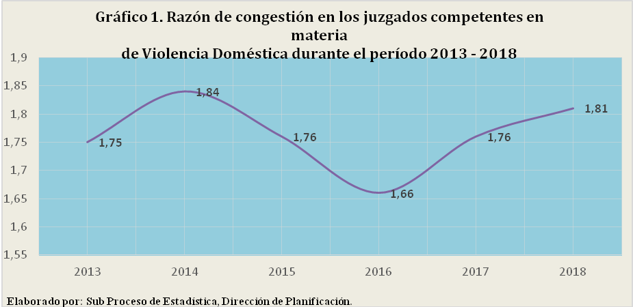

Se logra evidenciar que la razón de congestión para el 2018 es la segunda más elevada del periodo bajo estudio, manteniéndose la tendencia creciente de la misma y que se remonta desde el 2016 cuando se alcanzó el nivel más bajo con una razón de 1,66.

En el contexto de la materia que atañe el presente análisis, el valor de 1,81 registrado para el 2018 representa la cantidad actual de “veces” que se necesitaría tramitar por parte de los juzgados que llevan a cabo procesos en Violencia Doméstica para que la congestión sea cero, o no exista congestión. Si análogamente se determinara una notación porcentual para este valor, es decir , otro enfoque de interpretación sería que para el 2018 por cada 181 procesos que conformaron la carga de trabajo en materia de Violencia Doméstica, 100 llegaron a un finiquito.

A partir del 2018, se considera importante realizar el cálculo de un nuevo indicador de Congestión, donde se considere dentro del circulante tanto inicial como final para el periodo en cuestión, todos los procesos a excepción de los que se encuentran en fase activa de Seguimiento, ya que estos casos presentan la particularidad de que permanecen en un estado pasivo por un determinado período de tiempo (1 año como máximo), sin generar movimientos en el despacho, a pesar de que ya se dictaminó una resolución en el que se impuso algún tipo de medida. Por lo anterior, es que se justifica la realización de una diferenciación con lo que viene trabajando en cuanto a la temática de este indicador. En el Cuadro 3.2 se puede visualizar para los últimos tres periodos cual sería la razón de congestión en rigor de la aplicación de la modificación anteriormente expuesta:
Cuadro 3.2
Juzgados de Violencia Doméstica: Razón de congestión para los circulantes sin fase de Seguimiento durante el periodo 2016-2018
Descripción | Año
Descripción | 2016 | 2017 | 2018
Variables
Circulante al iniciar (Sin fase Seguimiento) | 41.515 | 31.905 | 29.336
Casos entrados | 48.607 | 46.675 | 49.079
Casos reentrados | 639 | 732 | 506
Testimonios de piezas | 10.539 | 9.168 | 9.561
Casos terminados | 64.509 | 56.330 | 56.412
Circulante al finalizar (Sin fase Seguimiento) | 31.905 | 29.336 | 30.986
Indicador
Razón de congestión | 1,57 | 1,57 | 1,57
Elaborado por: Subproceso de Estadística, Dirección de Planificación

Para el periodo abordado en el cuadro anterior, se obtiene como era de esperar una razón de congestión más baja que la analizada, primeramente, siendo el valor obtenido de 1,57 constante para todo el periodo. En virtud de este nuevo resultado, la interpretación tomando una notación de sería en la línea de que por cada 157 procesos que conformaron la carga de trabajo en materia de Violencia Doméstica, 100 llegaron a un finiquito.

Las tasas de pendencia y resolución al ser calculadas con una base de 100, y poseer entre ellas un comportamiento inverso, es decir, si una crece la otra decrece, el valor máximo que podrían alcanzar será 100. Esto se prueba por medio del Grafico 2 donde se pueden observar tanto las características de dirección como de complementariedad de las magnitudes a 100 para los registros desde el año 2013:

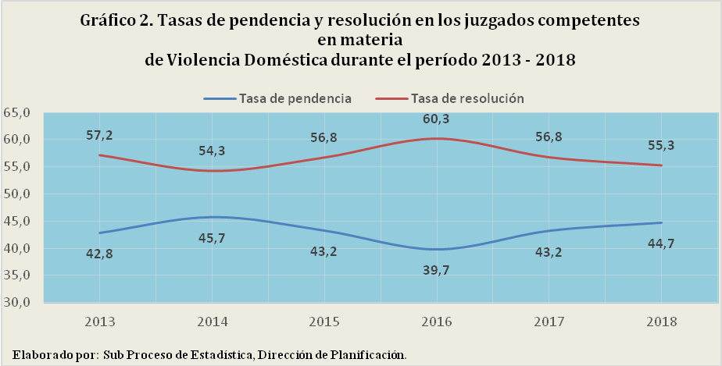

Para el 2018 se tiene que la tasa de resolución es la segunda más baja solo superada por la registrada en el año 2014 cuando fue de 54,3; mientras que la tasa de pendencia y cumpliendo con la propiedad complementaria mencionada, alcanzó el segundo nivel más elevado de la serie solamente superada por la del año 2014. Cabe indicar que lo que se busca es que la tasa de resolución sea lo más elevada posible.

En términos concretos se tiene que, por cada 100 procesos llevados a cabo por los juzgados en primera instancia responsables de la materia de Violencia Doméstica para el 2018, 55 recibieron una resolución que terminaron la demanda mientras que 45 se mantienen activos.

- Casos entrados.

La tendencia para esta variable desde el 2013 al 2016 fue al alza a nivel de los juzgados de Violencia Doméstica, donde en promedio se registraba un incremento de 1,16% anual, en 2017 se dio una caída del 3,97% (1.932 casos) en relación con el 2016 siendo esta la cantidad más baja registrada para el periodo bajo estudio. Por medio del Gráfico 3 se puede observar la tendencia en cuestión:

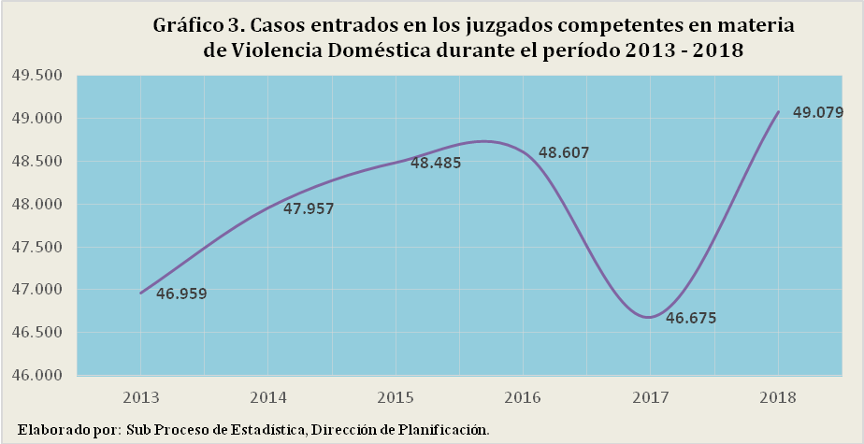

Para el 2018 se presenta un incremento importante del 5,15% (2.404 casos) en relación con el 2017, siendo esta la mayor cantidad registrada de casos entrados para el periodo bajo estudio.

La desagregación por circuito judicial para esta variable determina que el III Circuito Judicial de San José representa en promedio el 11,82% de la totalidad de casos que ingresaron a nivel nacional para el periodo 2015-2018, seguido del II Circuito Judicial de San José con un 9,5% y Heredia con el 9,36% en promedio.

Regresando al comportamiento entre los años 2016-2017 e intentando determinar los principales focos de variación interanual, se tiene que las mayores diferencias se concentran en el II Circuito Judicial de Guanacaste con 511 casos menos seguido del Circuito Judicial de Cartago con 428 menos y el I Circuito Judicial de Alajuela con 351 casos menos, todo lo anterior del 2017 en relación con el 2016. Por otra parte, entre el 2017-2018 los mayores incrementos los registró el III Circuito Judicial de San José con 555 casos, el I Circuito Judicial de Guanacaste con 371 y los Circuito I y II de San José con 307 y 301 casos más para el último año respectivamente. En el Cuadro 4.1 se puede visualizar el detalle de los casos entrados por circuito judicial para el periodo 2015-2018:
 | Cuadro 4.1
 | Casos Entrados por Circuito Judicial en Violencia Doméstica, periodo 2015-2018
 | Circuito Judicial | Años
 | Circuito Judicial | 2015 | 2016 | 2017 | 2018
 | Total | 48.485 | 48.607 | 46.675 | 49.079
 | I Circuito Judicial de San José | 2.817 | 2.618 | 2.690 | 2.997
 | II Circuito Judicial de San José | 4.464 | 4.698 | 4.426 | 4.727
 | III Circuito Judicial de San José | 5.859 | 5.302 | 5.537 | 6.092
 | I Circuito Judicial de Alajuela | 4.143 | 4.285 | 3.934 | 3.983
 | II Circuito Judicial de Alajuela | 2.443 | 2.585 | 2.402 | 2.665
 | III Circuito Judicial de Alajuela | 2.686 | 2.702 | 2.704 | 2.719
 | Circuito Judicial de Cartago | 4.359 | 4.533 | 4.105 | 4.014
 | Circuito Judicial de Heredia | 4.631 | 4.654 | 4.369 | 4.402
 | I Circuito Judicial de Guanacaste | 2.449 | 2.496 | 2.334 | 2.705
 | II Circuito Judicial de Guanacaste | 2.868 | 3.059 | 2.548 | 2.847
 | Circuito Judicial de Puntarenas | 3.318 | 3.382 | 3.257 | 3.248
 | I Circuito Judicial de Zona Sur | 1.699 | 1.927 | 1.828 | 2.056
 | II Circuito Judicial de Zona Sur | 2.626 | 2.535 | 2.489 | 2.463
 | I Circuito Judicial de Zona Atlántica | 1.735 | 1.863 | 1.903 | 1.875
 | II Circuito Judicial de Zona Atlántica | 2.388 | 1.968 | 2.149 | 2.286
 | Elaborado por: Sub Proceso de Estadística, Dirección de Planificación

Es importante indicar que el comportamiento de la variable de los casos entrados resulta independiente a la gestión desarrollada en los despachos, es decir, esta variable puede experimentar factores o situaciones externas o exógenas a la corriente judicial. El Juzgado que presentó el mayor aumento es el Juzgado de Violencia Doméstica del III Circuito Judicial de San José (Desamparados), el cual fue el despacho con la mayor variación interanual en el periodo 2017-2018.

En términos generales según indico el despacho, este aumento se atribuye al desarrollo del fenómeno de la violencia intrafamiliar así como la facilidad actualmente tanto para denunciar los casos como por la efectividad en la imposición de medidas de seguridad a favor de las víctimas.

- Casos terminados.

El 2018 se presenta junto con el 2017 como los años con la menor cantidad de casos terminados desde el 2013, donde el 2017 registra un decrecimiento del 12,68% (8.179 casos) en relación con el 2016, mientras que para el 2018 se da un leve incremento del 0,15% (82 casos) en relación con el 2017.

Esta caída del 2017 puede atribuirse al proceso de inventarios de expedientes implementado y la consecuente depuración de los registros informáticos, así como el hecho de una mayor cantidad de medidas interpuestas durante el 2017 y que vencieron su plazo en el 2018.
Así mismo, en el informe emitido para el 2017 mediante el oficio 1080-PLA-2018 de esta Dirección se incluye lo externado por el Lic. Robert Camacho Villalobos, Juez Contra la Violencia Doméstica y Coordinador de la Comisión Permanente para el Seguimiento de la Atención y Prevención de la Violencia Intrafamiliar referente a la implementación de medidas en algunos circuitos judiciales donde la víctima puede ser atendida tanto en el juzgado como en el Ministerio Público directamente, lo que ha conllevado a una disminución en la cantidad de testimonios de piezas que se generan para la primera instancia.

A continuación, se presenta el comportamiento desde el 2013 para esta variable:
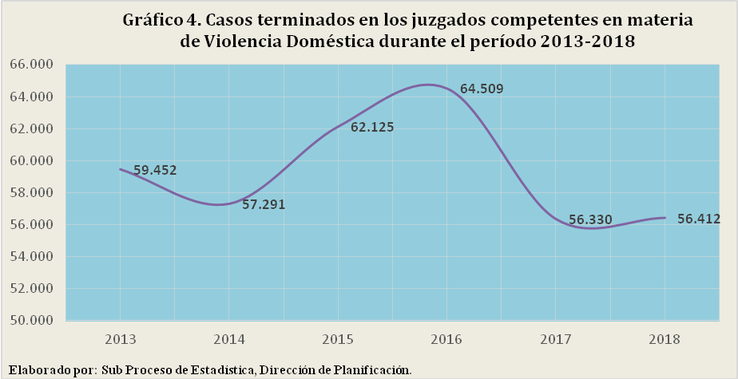

El detalle de los casos terminados por Circuito Judicial se aprecia en el siguiente cuadro, que la mayor cantidad de casos que se finiquitan en Violencia Doméstica se registran en el III Circuito Judicial de San José, mostrando un comportamiento análogo a los casos ingresados y donde representa en promedio para el periodo del 2015 al 2018, un 15,31% de la totalidad de casos terminados, seguido del II Circuito Judicial de San José y el Circuito Judicial de Cartago con 11,94% y 11,48% respectivamente.

Las mayores variaciones por circuito judicial tanto crecientes como decrecientes para los años 2017-2018 se registran en el II Circuito Judicial de San José con una disminución del 14,59% (748 casos), seguido del III Circuito Judicial de San José, pero ahora con un incremento del 11,22% (730 casos) lo cual logró compensar el resultado general ya que, a pesar de las magnitudes, fueron en direcciones opuestas produciendo la estabilidad entre ambos años.

Se realiza la consulta al Juzgado Contravencional y Menor Cuantía de Aserrí, siendo que fue el que registró una mayor variación para el periodo 2017-2018, con 549 casos más, y donde el motivo de termino más representativo en este incremento fue Por el vencimiento de un año plazo. El personal del despacho indica que esta variación corresponde a la depuración efectuada incluso antes del proceso de inventarios, donde se lleva un control meticuloso por ejemplo de las medidas próximas a cumplir un año de plazo, para segregarlas del circulante activo en el tiempo de su vencimiento, y no como ocurría antes de tener esta práctica de la depuración del circulante activo, y se encontraban medidas con vencimientos muy superiores al año de plazo.

Además, se logra determinar además que en el Juzgado de Violencia Doméstica del II Circuito Judicial de San José los motivos de término que mayormente influyeron para la disminución mencionada de 748 casos entre el 2017-2018 fueron los levantamientos de medida provisional por Vencimiento de año plazo con 473 casos y los casos de Archivo con 399 casos, mientras que hubo motivos que más bien incrementaron la cantidad en relación con el 2017, como los Testimonios de Piezas remitidos y levantamientos de medida provisional por Tiempo sin notificar con 89 y 87 casos respectivamente.

A continuación, se presenta el detalle por circuito judicial de los casos terminados en Violencia Doméstica desde el 2015:
Cuadro 5.1
Casos Terminados por Circuito Judicial en Violencia Doméstica, periodo 2015-2018
Circuito Judicial | Años
Circuito Judicial | 2015 | 2016 | 2017 | 2018
Total | 62.125 | 64.509 | 56.330 | 56.412
I Circuito Judicial de San José | 4.382 | 3.780 | 3.109 | 3.610
II Circuito Judicial de San José | 7.582 | 5.936 | 5.127 | 4.379
III Circuito Judicial de San José | 7.742 | 8.029 | 6.508 | 7.238
I Circuito Judicial de Alajuela | 5.133 | 4.982 | 4.622 | 4.809
II Circuito Judicial de Alajuela | 3.898 | 3.297 | 2.571 | 3.012
III Circuito Judicial de Alajuela | 2.952 | 2.747 | 3.213 | 2.961
Circuito Judicial de Cartago | 5.692 | 6.227 | 5.303 | 4.908
Circuito Judicial de Heredia | 5.032 | 5.670 | 5.058 | 5.053
I Circuito Judicial de Guanacaste | 2.773 | 3.083 | 2.725 | 2.809
II Circuito Judicial de Guanacaste | 3.044 | 4.236 | 3.749 | 3.356
Circuito Judicial de Puntarenas | 3.212 | 5.960 | 3.847 | 3.875
I Circuito Judicial de Zona Sur | 2.261 | 2.928 | 2.437 | 2.828
II Circuito Judicial de Zona Sur | 2.983 | 2.864 | 2.675 | 2.476
I Circuito Judicial de Zona Atlántica | 2.083 | 1.949 | 2.291 | 1.913
II Circuito Judicial de Zona Atlántica | 3.356 | 2.821 | 3.095 | 3.185
Elaborado por: Sub Proceso de Estadística, Dirección de Planificación

En relación con los motivos de término se tiene que para el periodo del 2015-2018, a nivel general en promedio el 63,73% de los procesos que se finiquitaron correspondieron a levantamientos de medidas provisionales, seguido de los testimonios de piezas remitidos con un 18,38%. El motivo que es menos común es cuando el proceso se termina por la muerte de alguna de las partes que representa en promedio el 0,2% de los casos. En el cuadro 5.2 se puede observar el detalle para los últimos 4 periodos en relación con los motivos de término:

Cuadro 5.2
Casos Terminados en Violencia Doméstica según motivo de término, periodo 2015-2018
Motivo de término | 2015 | 2016 | 2017 | 2018
Total | 62.125 | 64.509 | 56.330 | 56.412
Incompetencia | 3.304 | 2.845 | 2.319 | 2.303
Orden de Archivo (Rechaza Ad Portas) | 1.604 | 1.395 | 1.372 | 1.715
Levantamiento de medida provisional | 38.258 | 40.934 | 36.435 | 36.927
Acumulado | 1.159 | 1.170 | 1.167 | 1.179
Testimonios de Piezas remitidos al Ministerio Público | 11.803 | 11.235 | 10.339 | 10.612
Muerte de alguna de las partes | 91 | 97 | 128 | 161
Archivo | 4.112 | 4.704 | 4.334 | 3.463
Otros⁽¹⁾ | 1.794 | 2.129 | 236 | 52
1-/Para los años 2015 y 2016 este rubro contenía al derogado motivo de "inconsistencias", producto del proceso de inventarios
Elaborado por: Sub Proceso de Estadística, Dirección de Planificación

Específicamente para el 2018 la cantidad de medidas provisionales que fueron levantadas representó el 65,46% de los casos terminados, donde de estas el 78% (28.902 casos) fue por el Vencimiento de un año plazo mientras que la categorización que menos registro en cuanto a levantamiento de medidas fue Otros motivos con un 0,37% (135 casos).

En el Gráfico 5 puede observarse el detalle de los casos terminados por levantamiento de medidas provisionales según categoría:
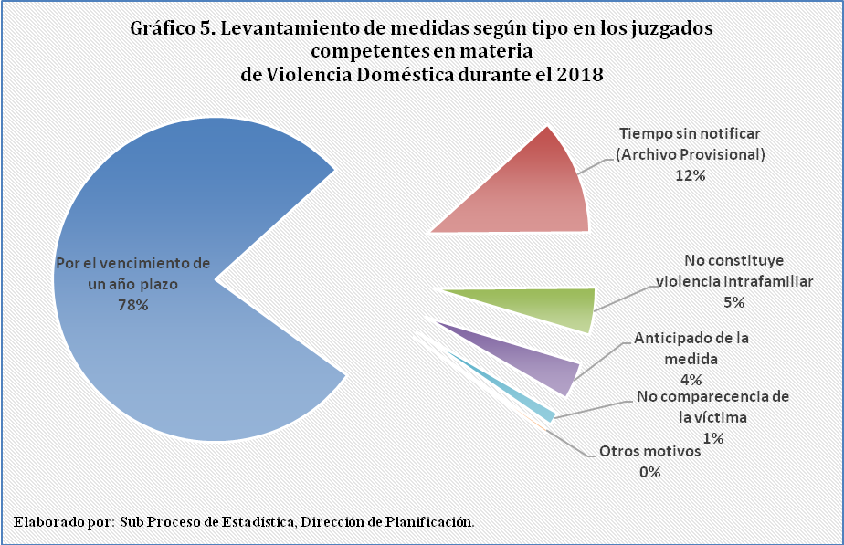

Analizando la gestión realizada por los jueces que tienen competencia en la materia de Violencia Doméstica, y contextualizando únicamente para los despachos especializados en esta materia, se determina que la cantidad de juzgadores entre los años 2017 y 2018 se mantuvo invariable (26 plazas) y sin variación en cuanto a lugar de nombramientos para cada uno de los despachos, esto según el documento definido como Relación de Puestos estructurado por el Sub Proceso de Formulación de Presupuestos y Portafolio de Proyectos de la Dirección de Planificación, y que dio como resultado un promedio global de 1.036 causas finiquitadas por cada juez para el 2018.

En relación con el 2017 donde el promedio global fue de 1.063 procesos terminadas por juez y donde es clara la disminución de 27 causas en relación con el 2018, la disminución más fuerte se evidenció en el Juzgado de Violencia Doméstica del I Circuito Judicial de la Zona Atlántica con un 26,83% menos (275 casos), donde solamente se posee una plaza de juez.

Por otro lado, el Juzgado de Violencia Doméstica del I Circuito Judicial de la Zona Sur (Pérez Zeledón) registró el mayor incremento en comparación en el 2017, donde la cantidad de casos que se terminaron para cada uno de los 2 jueces del despacho creció en un 16,21% en promedio (158 causas), es decir, 79 casos más en promedio para cada uno en relación con el 2017.
Por medio del Cuadro 5.3 se puede ver el detalle para cada uno de los despachos especializados en Violencia Doméstica a nivel nacional según la cantidad de juzgadores que poseen:

Cuadro 5.3
Promedio de casos resueltos por juez en los Juzgados Especializados en Violencia Doméstica, periodo 2018
Despacho | Cantidad Jueces⁽¹⁾ | Asuntos Terminados | Promedio por Juez
Total | 26 | 26.939 | 1.036
Juzg. V.D. Hatillo, San Sebas. y Alajuelita | 2 | 2.599 | 1.300
Juzg. de V.D. del I Circ. Jud. de la Zona Atlántica (Limón) | 1 | 750 | 750
Juzg. V.D. II Circ. Jud. de la Zona Atlántica (Pococí) | 1 | 1.492 | 1.492
Juzg. V.D. II Circ. Jud. San José | 5 | 4.379 | 876
Juzg. V.D. III Circ. Jud. San José (Desamparados) | 2 | 2.548 | 1.274
Juzg. V.D. Cartago | 2 | 1.671 | 836
Juzg. V.D. Heredia | 2 | 2.258 | 1.129
Juzg. V.D. I Circ. Jud. Alajuela | 3 | 3.884 | 1.295
Juzg. V.D. I Circ. Jud. San José | 2 | 1.904 | 952
Juzg. V.D. I Circ. Jud. Zona Sur (Pérez Zeledón) | 2 | 2.266 | 1.133
Juzg. V.D. II Circ. Jud. Alajuela (San Carlos) | 1 | 1.493 | 1.493
Juzg. V.D. Puntarenas | 3 | 1.695 | 565
1-/Datos tomados de la Relación de Puestos 2018 del Sub Proceso de Formulación de Presupuestos y Portafolio de Proyectos.
El 2018 no presentó variación con respecto al 2017 en cuanto a la cantidad y ubicación de los jueces.

Elaborado por: Sub Proceso de Estadística, Dirección de Planificación

- Circulante al finalizar

Esta variable representa la parte activa del balance general de trabajo, es decir, la que contiene el bloque de causas que no se finiquitaron en un año en cuestión y que formaran parte de la carga de trabajo del siguiente. Por medio del Gráfico 6 se logra visualizar el comportamiento desde el 2013 de las cantidades registradas:

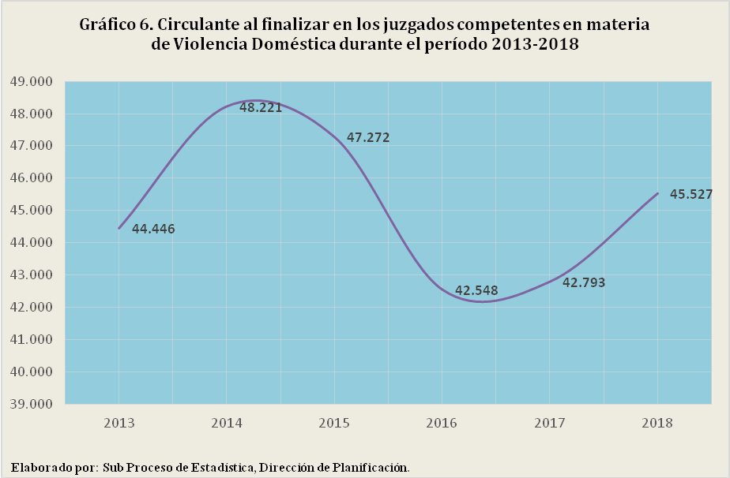

Observando el gráfico anterior se concluye que para los últimos 3 periodos la tendencia para los casos activos en el circulante al finalizar es creciente, siendo que de 2016-2017 se registró un incremento del 0,58% (245 casos) y para el 2017-2018 del 6,39% (2.734 casos). Este último en particular es resultado de lo acontecido con los casos entrados y terminados, donde los primeros registraron un incremento importante en el último periodo, mientras que los casos terminados se mantuvieron muy similares a lo registrado en el 2017.

El principal componente del circulante al finalizar por fase lo presenta la denominada como Demanda, donde para el 2018 está representa el 53,15% mientras que el Seguimiento alcanzó el 31,94% del circulante. A modo comparativo, en el Gráfico 7, se muestra cada uno de los componentes por fase del circulante al finalizar para los años 2017-2018, donde se logran visualizar los incrementos que derivaron en el alza experimentada para el último año.

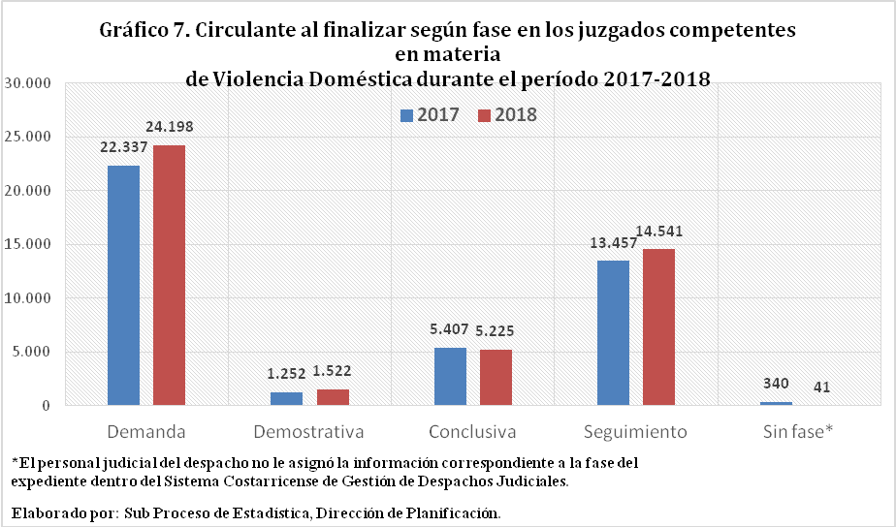

El juzgado que mayormente incrementó su circulante para el 2018 en relación con un año antes fue el de Violencia Doméstica del II Circuito Judicial de San José, siendo que paso en términos absolutos de 4.543 casos a 5.592 representando un incremento del 23,09% (1.049 expedientes) siendo las fases de Demanda y Seguimiento las que mostraron un mayor crecimiento con 29,06% (735 casos) y un 82,43% (563 casos) respectivamente para este despacho.

- Proyecciones

Este apartado comprende mediante la utilización del método estadístico de Regresión Lineal Simple, el comportamiento que se esperaría tendrá a futuro cada una de las principales variables que fueron abordadas en el presente análisis. Tomando como base de análisis un histórico de 10 años para cada una de las variables de casos entrados, terminados y circulante al finalizar, se aplicaron distintos tipos de modelos de regresión lineal simple para pronosticar el comportamiento de los años 2019 y 2020 en aras de tener un insumo validado matemáticamente para toma de decisiones.

Como mecanismo de elección del mejor modelo, se utilizó el coeficiente de determinación o más conocido por su designación de (léase R cuadrado) el cual refleja la bondad de ajuste del modelo utilizado en relación con la variable que se pretende explicar. Es importante saber que el resultado del coeficiente de determinación oscila entre 0 y 1, donde entre más cercano sea el valor obtenido a 1, mayor será el ajuste del modelo a la variable que estamos intentando explicar. De forma inversa, cuanto más cerca de cero, menos ajustado estará el modelo y por tanto, menos fiable será.

En el Anexo 1, se puede ver el detalle de los modelos utilizados, las ecuaciones resultantes, así como el obtenido para cada una de las variables proyectadas.

Por medio del Cuadro 7.1 se exponen los resultados obtenidos en la aplicación de los modelos utilizados:

Cuadro 7.1
Violencia Doméstica: Casos entrados, casos terminados y circulante al finalizar el año
durante el período 2013-2018 y proyecciones estadísticas, para el bienio 2019-2020
Variable | Movimientos ocurridos por año |  |  |  |  |  | Proyección⁽¹⁾
Variable | 2013 | 2014 | 2015 | 2016 | 2017 | 2018 | 2019 | 2020
Casos entrados | 46.959 | 47.957 | 48.485 | 48.607 | 46.675 | 49.079 | 51.720 | 53.933
Casos terminados | 59.452 | 57.291 | 62.125 | 64.509 | 56.330 | 56.412 | 60.988 | 59.084
Circulante final | 44.446 | 48.221 | 47.272 | 42.548 | 42.793 | 45.527 | 44.470 | 47.376
1-/Para la realización de las proyecciones se toma un histórico desde el año 2009.
Elaborado por: Sub Proceso de Estadística, Dirección de Planificación

Según los resultados obtenidos se tendría que los casos entrados conservarían su tendencia creciente para los próximos 2 años, mientras que los casos terminados experimentarían un incremento del 8,11% (4.576 casos) para el 2019 y posteriormente una disminución del 3,12% (1.904 casos). Por último, el circulante al finalizar inicialmente se registraría una disminución del 2,32% (1.057 casos) para posteriormente crecer para el año 2020 a los 47.376 casos activos, lo que representaría la segunda mayor cantidad de circulante para el periodo bajo estudio solamente por detrás del registrado en el 2014.

- Variables con perspectivas de género

En este apartado se abordarán las características particulares de las personas intervinientes en los procesos judiciales tramitados en los juzgados de violencia doméstica de primera instancia durante el 2018.

A nivel general se registró un total de 133.706 personas intervinientes, apareciendo como Presuntas víctimas un total 67.669 personas (50,61%) y como Presuntos Agresores(as) un total de 66.037 personas (49,39%) lo que en relación con el año 2017 representó un incremento general del 4,48% (5.734 intervinientes). Por medio del Gráfico 8 se puede determinar para el 2018 la distribución de la totalidad de intervinientes según tipo y sexo:

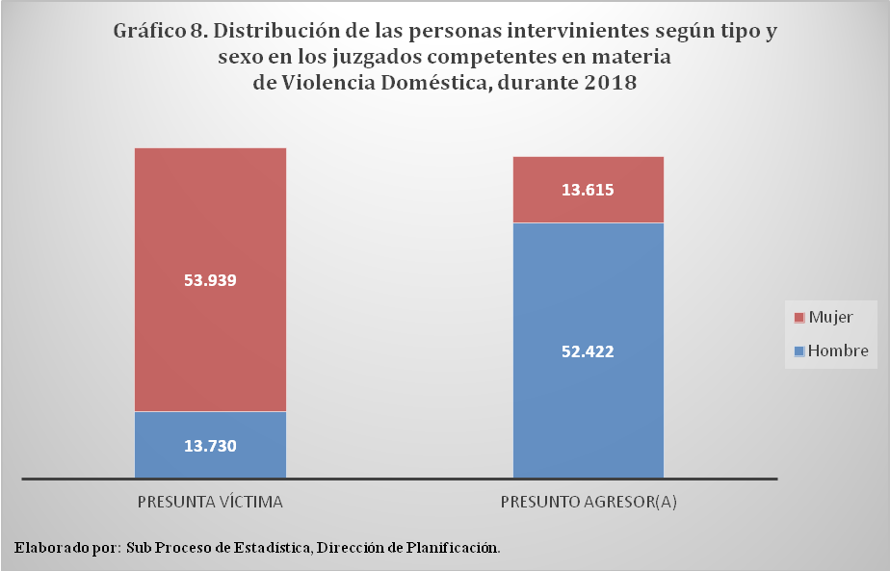

Como se logra determinar, las intervinientes presuntas víctimas femeninas representan el 79,71% para esta categoría, por otro lado, para los intervinientes presuntos agresores masculinos el porcentaje fue del 79,38% lo que claramente ubica a cada sexo predominantemente en cada una de las categorías definidas para esta materia.

En relación con los rangos de edad, en el Cuadro 8.1 se realiza la desagregación para cada una de las variables de interés:
Cuadro 8.1
Juzgados de Violencia Doméstica: Personas intervinientes en los procesos judiciales según rangos de edad, tipo de parte y sexo durante el 2018.
Rango de Edad | Presunta víctima |  | Presunto Agresor(a)
Rango de Edad | Hombre | Mujer | Hombre | Mujer
Total | 13.730 | 53.939 | 52.422 | 13.615
De 0 a 8 años | 447 | 461 | -- | --
De 9 a 17 años | 872 | 2.142 | 1.218 | 366
De 18 a 26 años | 1.186 | 10.916 | 9.968 | 2.474
De 27 a 35 años | 2.214 | 13.981 | 14.630 | 3.461
De 36 a 44 años | 2.017 | 10.329 | 10.742 | 2.675
De 45 a 53 años | 1.669 | 6.131 | 6.337 | 1.695
De 54 a 62 años | 1.395 | 3.854 | 3.876 | 1.131
De 63 a 71 años | 1.883 | 2.858 | 1.619 | 444
De 72 a 80 años | 1.175 | 1.610 | 501 | 145
De 81 a 89 años | 543 | 799 | 158 | 33
De 90 a más años | 144 | 204 | 30 | 7
Dato desconocido | 185 | 654 | 3.343 | 1.184
Elaborado por: Subproceso de Estadística, Dirección de Planificación.

El grupo de edad más representativo para este tipo de procesos judiciales es el de 27 a 35 años albergando el 25,64% (34.286 intervinientes) de la totalidad, seguido del grupo de 36 a 44 años con el 19,27% (25.763 intervinientes). En relación con las poblaciones ubicadas en los extremos etarios, los menores de edad representaron el 4,12% (5.506 intervinientes) mientras que los ubicados en los grupos de más de 71 años fueron el 4% (5.349 intervinientes). Los intervinientes que no pudieron ser ubicados dentro de un rango de edad debido a omisión del dato o mal registro de este y que se categorizo como Dato desconocido alcanzó el 4,01% (5.366 intervinientes) de la totalidad.

Analizando el comportamiento de los intervinientes según estado civil de estos, predominan los Solteros con un 58,66% (78.426 intervinientes) seguido de los Casados 27,29% (36.489 intervinientes) de la totalidad de personas intervinientes. Para esta variable el porcentaje de Dato desconocido fue del 1,96% (2.627 intervinientes). En el Cuadro 8.2 se logra desagregar esta información por tipo de interviniente y sexo:

Cuadro 8.2
Juzgados de Violencia Doméstica: Personas intervinientes en los procesos judiciales según estado civil, tipo de parte y sexo durante el 2018.
Estado Civil | Presunta víctima |  | Presunto Agresor(a)
Estado Civil | Hombre | Mujer | Hombre | Mujer
Total | 13.730 | 53.939 | 52.422 | 13.615
Soltero(a) | 6.816 | 31.257 | 32.865 | 7.488
Casado(a) | 4.791 | 14.757 | 13.118 | 3.823
Divorciado(a) | 1.528 | 5.417 | 4.213 | 1.586
Dato desconocido | 138 | 661 | 1.434 | 394
Viudo(a) | 372 | 1.360 | 241 | 208
Unión de hecho | 46 | 367 | 465 | 86
Separado(a) | 39 | 120 | 86 | 30
Elaborado por: Subproceso de Estadística, Dirección de Planificación.

Tomando en consideración las nacionalidades que imperaron en los intervinientes de procesos de Violencia Doméstica, como es de esperarse los costarricenses representaron la mayoría acaparando el 91,22% (121.971 intervinientes), mientras que los nicaragüenses representaron el 7,42% (9.921 intervinientes), es decir, el 98,64% de los intervinientes en procesos de Violencia Doméstica para el 2018 fueron en su gran mayoría, costarricenses y nicaragüenses. En el Cuadro 8.3 se puede apreciar el listado de las principales nacionalidades representadas, desagregadas por tipo de interviniente y sexo:

Cuadro 8.3
Juzgados de Violencia Doméstica: Personas intervinientes en los procesos judiciales según país de origen, tipo de parte y sexo durante el 2018.
País de origen | Presunta víctima |  | Presunto Agresor(a)
País de origen | Hombre | Mujer | Hombre | Mujer
Total | 13.730 | 53.939 | 52.422 | 13.615
Costa Rica | 12.910 | 49.103 | 47.472 | 12.486
Nicaragua | 602 | 4.298 | 4.092 | 929
Colombia | 37 | 93 | 157 | 29
Estados Unidos | 53 | 63 | 116 | 15
El Salvador | 12 | 66 | 69 | 19
Panamá | 15 | 44 | 63 | 14
Honduras | 3 | 42 | 29 | 8
Perú | 7 | 15 | 17 | 1
Canadá | 5 | 13 | 20 | 1
Guatemala | 2 | 9 | 24 | 4
República Dominicana | 3 | 15 | 13 | 5
México | -- | 17 | 11 | --
Dato desconocido | 6 | 17 | 84 | 28
Otras nacionalidades registradas | 75 | 144 | 255 | 76
Elaborado por: Subproceso de Estadística, Dirección de Planificación.

Otra variable de interés en la actualidad de la sociedad costarricense, y que va en la línea de todo lo referente a derechos humanos universales y equitativos es la referente a la temática sobre discapacidad en alguno de sus grados, donde se mide la presencia o no de esta entre los intervinientes siendo que, de la totalidad, el 99,52% (133.063 intervinientes) manifestó no presentar discapacidad alguna, mientras que el 0,45% (595 intervinientes) expreso que sí. El Dato desconocido para esta variable alcanzó el 0,04% (48 intervinientes). A continuación, el detalle de los intervinientes desagregado por tipo y sexo:

Cuadro 8.4
Juzgados de Violencia Doméstica: Personas intervinientes en los procesos judiciales según presencia de discapacidad, tipo de parte y sexo durante el 2018.

¿Posee discapacidad? | Presunta víctima |  | Presunto Agresor(a)
¿Posee discapacidad? | Hombre | Mujer | Hombre | Mujer
Total | 13.730 | 53.939 | 52.422 |  | 13.615
No | 13.601 | 53.673 | 52.214 |  | 13.575
Sí | 127 | 247 | 187 |  | 34
Dato desconocido | 2 | 19 | 21 |  | 6
Elaborado por: Subproceso de Estadística, Dirección de Planificación.

- Oportunidades de mejora

Para el presente análisis estadístico, relacionado con los movimientos de trabajo en los despachos judiciales competentes en materia de Violencia Doméstica, de seguido se sugieren algunas oportunidades de mejora, vinculadas con la gestión estos despachos.

9.1 La principal herramienta con la que se cuenta actualmente por parte del Subproceso de Estadística para la visualización, análisis y posterior estructuración de información es el sistema SIGMA. Por tal motivo es que se define como el principal insumo de mejora y en el contexto de lo relacionado específicamente con las variables con perspectiva de género, la necesidad hacia la continuidad de capacitación del personal judicial en los diferentes despachos a nivel nacional para solventar a futuro, información en blanco, faltante o mal digitada que resulta en lo que se definió como Dato desconocido en el apartado VIII anteriormente abordado, ratificando la importancia del correcto ingreso de los datos a nivel del sistema informático.

A lo anterior se hace la salvedad de que este tipo de capacitación ya ha sido implementada en todos y cada uno de los talleres realizados por el Subproceso de Estadística como parte de los procesos de inventarios llevados a cabo a nivel nacional a través de los últimos años, y donde a pesar de que se han logrado mejorar sustancialmente a nivel general la calidad de la información existente, los resultados actuales reflejan aún la necesidad de mejorar en lo referente a la calidad de la información existente, principalmente es esta línea de trabajo.

Anexos

Anexo 1.
Violencia Doméstica: Modelos regresión lineal simple utilizados, ecuaciones y R² obtenidos en las proyecciones 2019-2020 para los casos entrados, casos terminados y circulante al finalizar el año
Periodo | Regresión | Ecuación | R² obtenido
Casos entrados | Polinómica de 6to grado | y = 2,2624x⁶ - 71,393x⁵ + 876,61x⁴ - 5321,7x³ + 16871x² - 27252x + 67070 | 0,8688
Casos terminados | Media móvil k = 3 | -- | --
Casos terminados | Potencial | y = 8482,2x^{0,8223} | 0,8561
Elaborado por: Sub Proceso de Estadística, Dirección de Planificación

Descripción | Archivo
Materia de Violencia Doméstica 2018
Intervinientes en la materia de violencia doméstica

Ley 7586 contra la Violencia Doméstica, Capítulo I, Artículo 2, definiciones.
La razón de congestión mide el nivel de saturación o retraso que tienen las oficinas judiciales y su cálculo se obtiene al dividir la carga de trabajo entre el número de casos terminados en un período definido por 100.
La tasa de pendencia se calcula al dividir la cantidad de asuntos pendientes entre la carga de trabajo y se multiplica por la base definida en 100.
La tasa de resolución se produce del cociente de los asuntos terminados respecto a la carga de trabajo y se multiplica por la base definida en 100.
Es un modelo matemático usado para aproximar la relación de dependencia entre una variable dependiente Y, la variable independiente X y un término aleatorio ε.

